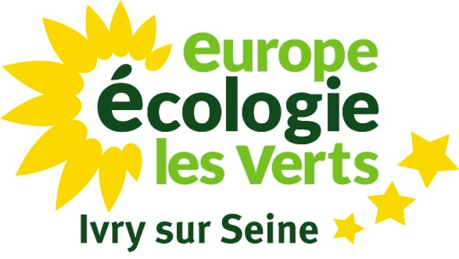

Conseil Municipal du 24 septembre 2015

Point C – Appel à projet « Plan de relance du tri » d’Eco-Emballages

Intervention de Romain Zavallone, rapporteur du texte

Monsieur le Maire,

Chèr-es collègues,

Mesdames et messieurs,

C’est une grande fierté pour moi d’intervenir pour la première fois depuis le début de ce mandat en tant que rapporteur d’un texte en séance du Conseil Municipal.

En effet comme vous le savez, M. le Maire a bien voulu m’accorder sa confiance en me nommant conseiller municipal délégué à la politique de prévention des déchets et la démarche Zéro Waste, et je tiens à l’en remercier encore une fois.

Cette nouvelle délégation est la manifestation d’un signal politique fort, en faveur d’une démarche ambitieuse sur la prévention et la réduction des déchets. Je tiens d’ailleurs à saluer notre collègue Stéphane Prat pour la qualité du travail accompli jusqu’à présent.

C’est une véritable révolution qu’il nous faut amorcer dans ce domaine. Les déchets doivent être vus comme une ressource. Ainsi le renforcement du tri sélectif et la lutte contre le gaspillage sont essentiels ! Beaucoup a déjà fait en ce sens depuis 5 ans avec notre Plan Local de Prévention des Déchets (PLPD), - l’objectif de 7 % de réduction des déchets fixé par celui-ci a été quasiment atteint - mais nous pouvons – nous devons - faire encore bien plus !

Pour notre territoire en 2014, voici quelques chiffres sur ce que l’on trouve dans nos bacs jaunes : 36.33 % d’emballages recyclés, 47.08% de papiers graphiques, 0.02% de petits appareils électroménagers et 16.57% de refus de tri. On appelle refus de tri les déchets qui n’ont pas leur place dans les bacs jaunes. Ces déchets ne seront pas recyclés et seront conduits à l’incinération, ce qui représente un surcoût pour notre collectivité – environ 97 euros la tonne pour les ordures ménagères résiduelles.

La délibération qui est soumise à votre vote ce soir concerne la candidature de la Ville à l’appel à projet porté par l’organisme Eco-Emballage concernant la relance du tri. L’amélioration de la démarche de tri sélectif de nos déchets et l’augmentation du taux de recyclage des déchets est un enjeu considérable, notamment pour la préservation de l’environnement mais aussi au regard de la maîtrise des coûts de collecte et de traitement.

Cet appel à projet nous permettra de financer une part de nos projets d’investissement, de sensibilisation ayant pour objectif de renforcer le tri sélectif. Il nous faut garder en tête que certaines des actions que nous proposons pourraient ne pas être retenues lors de l’examen des dossiers de candidature par Eco-Emballages. Toutefois, cet appel à projet n’est qu’une première étape. Pour atteindre les 75 % de recyclage des déchets fixé par la loi, nous devons être ambitieux et innovants.

La semaine dernière, l’association Zéro Waste France, que le Maire a reçu personnellement, a présenté son plan pour une alternative citoyenne zéro déchets à la reconstruction de l’incinérateur d’Ivry-Paris 13. Sans entrer ici dans le détail des mesures proposées, nous pourrions nous inspirer de certaines de leurs propositions afin de réduire significativement le volume de nos poubelles, comme la relance du Stop-Pub, le développement du compostage collectif, une diffusion plus large des consignes de tri, l’expérimentation de la collecte des bio-déchets auprès des gros producteurs par exemple et sur un quartier test incluant à la fois de l’habitat collectif et de l’habitat individuel.

Face à l’ampleur de la tâche qui nous attend et dans un contexte budgétaire particulièrement contraint par la baisse des dotations de l’Etat, nous devons nous donner les moyens d’aller chercher les financements là où ils se trouvent et notamment aujourd’hui dans nos poubelles.

Les appels à projet finançant la transition écologique des territoires se multiplient. Le Conseil Municipal a eu l’occasion de se prononcer sur plusieurs d’entre eux depuis le début de la mandature. Cependant, à l’heure où la compétence collecte des déchets va être transférée aux nouveaux territoires créés dans le cadre du Grand Paris, nos leviers d’action se réduisent. Nous devons toutefois rester ambitieux dans notre recherche de financements alternatifs. Nous devons mobiliser toutes les ressources possibles pour nous permettre de continuer à mettre en place une politique de prévention des déchets innovante. Dans ce cadre, ne nous interdisons pas de solliciter plus régulièrement le Syctom qui dispose d’un important budget – environ 2 millions d’euros - dédié aux actions de prévention qui demeure largement non sollicité par les villes adhérentes. Nous avions eu l’occasion de rencontrer certains représentants du Syctom dans le cadre de la Commission Développement de la Ville. Ces derniers nous ont fortement encouragés à les solliciter pour le financement de nos actions.

Faire d’Ivry une ville pilote du territoire sur la prévention des déchets est l’objectif que doit permettre cette nouvelle délégation. Avec le soutien du Maire, l’engagement des services sur ces questions et ma détermination, j’espère que nous parviendrons à dépasser les contraintes actuelles pour concrétiser cette ambition.

Ainsi, en guise de première étape, je vous demande de bien vouloir adopter favorablement cette délibération qui aboutira je l’espère à la retenue de nos propositions par Eco emballages.

Merci de votre attention.